

|  |
| --- |
| SAE 1.04  Base de Données |
| BUT 1.  Informatique  Groupe 1  Page 2 : Diagramme des Classes  Page 3 : Explications de nos choix  Pages 4 : Méthodes Utilisées |
| Aubin TOURAIS  Nabil BRAHMI |

Rapport 1er étape :

* **Construction du diagramme de classes (à rendre le 11 janvier)**

1. **Réponses à la question :**

Diagramme des Classes :

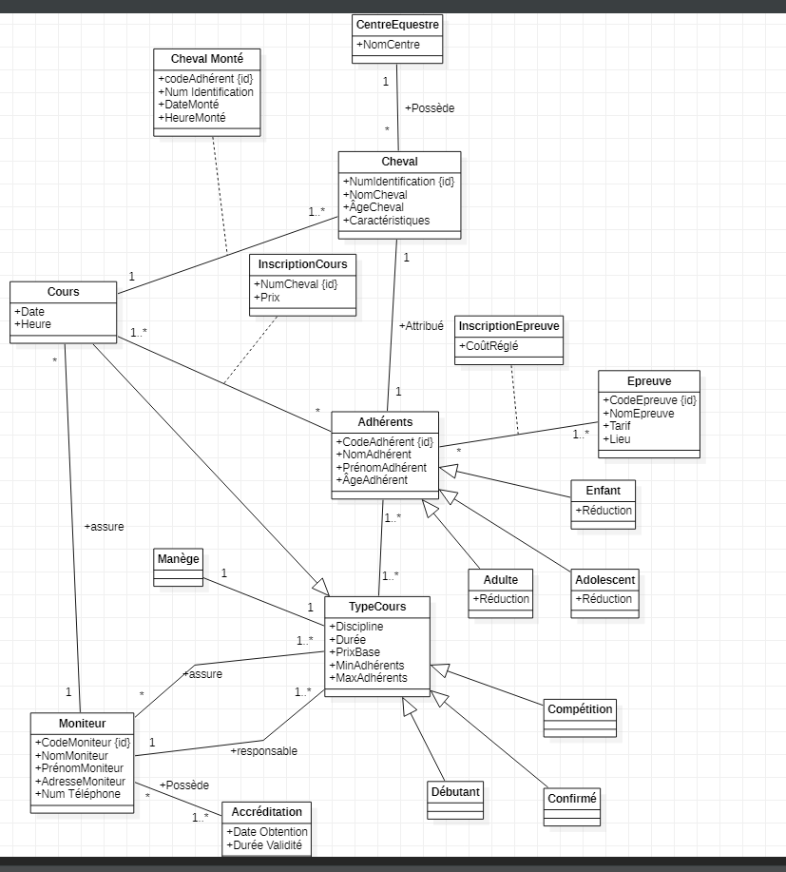

1. **Explications de nos choix :**

Pour certains points, nous nous sommes posés comme question, faut-il ou non, créer une classe « Individus / Personnes » ayant les attributs en communs d’Adhérent et Moniteurs.

(Nom, Prénom et Adresse)

Nous aurions pu faire cela en super classe puis en partition Moniteur et Adhérent.

Ensuite, nous nous sommes demandé pour la sous classe « Inscription » avec comme attribut NumCheval {id} et Prix, si nous devions les mettre avec Cheval et Adhérent, ou avec Cours et Adhérent.

Et après, une multitude d’hypothèses se sont posés sur le choix des multiplicités comme :

* 1..* Adhérent qui participe à 1 Epreuve OU * Adhérents peuvent participé à 1..* Epreuves.
* * Adhérents participent à 1 cours OU * Adhérents participent à 1..* Epreuves.
* Etc.

Pour cela, nous avons décidé de suivre le texte avec les informations donnés puis les reste nous avons essayé de faire dans une « logique », en se questionnant qu’est-ce qui correspondrait le mieux à tel décision.

Comme pour la tranche d’âge, nous nous sommes demandé si on faisait une autre classe avec tranche d’âge ou des héritages. Pour le coup, nous avons décidé de faire des héritages comme vue en cours.

Les héritages ont été donc aussi une grande problématique, devions-nous les réunir ou non.

C’est ainsi, que nous avons créé les classes Adhérents et Epreuves, ainsi que Adhérents et Cours avec pour les deux relations, une sous classe inscription.

Pour préciser l’attribut du prix, le coût de l’inscription à une épreuve ou à un cours.

Et il y avait aussi le manège, ou nous avions hésité avec soit une classe, soit un attribut et nous sommes venus par conclure que le manège était à part et qu’il fait faire une association en la mettant donc comme classe.

1. **Méthode utilisée :**

Pour commencer, nous avons fait à part, un regroupement des informations (Classes avec tels attributs etc.) Pour pourvoir mieux se retrouver dans nos notes ainsi que dans l’énoncé.

Tout en se questionnant, est-ce que Epreuve à sa propre classe, du coup en sous classe faut-il inscription pour s’inscrire (prix) ou non etc.

Par la suite nous avons placé les associations entre chaque classe correspondante en faisant par étape du texte. C’est ainsi que nous avons remarqué qu’un paragraphe correspondait à une information.

C’est ainsi que nous avons placé nos Multiplicités en suivant le texte.

Ensuite, il fallait qu’on réfléchisse à comment souhaitons nous placer nos classes pour pouvoir après les associer aux autres classes.

Pour cela, nous avions fait un schéma sur feuille au brouillon et nous l’avons refait au propre en plaçant ces classes le plus précisément possible et pour pouvoir permettre une meilleure clarté, comme avec la classe « Cheval Monté » se trouvant tout à droite.

C’est pourquoi, pour pouvoir mieux se retrouver, on a décidé de coupé nos tâches, pour ce qui est des classes, nous avons regroupé chacun de notre côté, puis nous avons fait une comparaison de nos résultats, certaines étaient identique, d’autres contraire, c’est à ce moment que nous avons défendu nos choix en se rappuyant sur le texte et en justifiant nos propos.

Exemple :

* Aubin : Super Classe avec Individu => Nom, Prénom, Adresse.
* Nabil : Classes avec les attributs tels qu’ils sont cités dans le texte.

C’est ainsi que nous avons construit notre diagramme des Classes, en inscrivant aux classes, les IDENTIFIANTS qui ont été précisés dans le texte.

Tout était une question de coordinations, de compréhension mais surtout d’organisation, si nous avions attendu le dernier moment cela aurait été impossible, c’est pour cela que dès le premier jour nous avons surligné dans le texte les classes, attributs, relation etc. le lendemain, création du brouillon chacun de son côté, puis le week-end nous étions en visio pour défendre nos propos un maximum.

Et au fur et à mesure nous avons pris en note nos hypothèses, nos doutes, et nous avons pu clarifier notre diagramme et construire un rapport avec la totalité du contenu demandé.